E-Traffic közlekedési használati előrejelző modell megalkotás

Az adatforrások csatolási felületének implementálása

Készült az Hírközlési és Informatikai Tudományos Egyesület számára

©2013 TFSZ. Minden jog fenntartva

Tartalomjegyzék
Bevezetés 3
Adatbetöltés általános leírása 3
Adatbetöltések ütemezése 4
Transzformáció 4
Job 4
Állandó, konstans adatok 4
Területi információk beolvasása 5
Beolvasás lépéseinek leírása 5
Strukturális felépítés 7
KSH által közzétett település lista 7
Koordináta adatbázis 7
Hazai úthálózat adatbázisa 8
Beolvasás lépéseinek leírása 8
Strukturális felépítés 11
Pont állományok 11
Úthálózati információk 14
Adathelyesség 20
TEIR adatbetöltések 20

Bevezetés
A dokumentum a Hírközlési és Informatikai Tudományos Egyesület,
mint megbízó valamint a TFSZ tanácsadó KFT. mint vállalkozó által létrejött 2013 Április 02. kötött szerződés alapján készült.
Jelen dokumentum a célja az „E-Traffic közlekedési használati előrejelző modell megalkotása” című projektben a térinformatikai adatbázisra épülő betöltő/kitároló és lekérdező adatfolyamatok implementálása.
- Az adatforrások csatolási felületének implementálása.
- Az adatforrások feldolgozása során a definiált ütemezési igény szerint az előre specifikált formában történik a kitárolás (ha nem valósul meg a kitárolás; eltérő a szerkezet, részleges, vagy hiányos kitárolás történik)
- Ebben a pontban kell elkészíteni a kitárolás során megjelenő, szélsőséges szcenáriókra felkészítő scripteket

Adatbetöltés általános leírása
Tekintve, hogy az adatok szerkezete, minősége változó, a stabilitás növelése érdekében olyan ellenőrzési szűrési eljárásokat implementál a rendszer, mely által eldönthető, hogy egy adat elfogadásra, javításra vagy elutasításra kerül-e.

A rendszer üzemeltetésénél elsődleges szempont volt, hogy az adatok töltése automatikusan kerüljön a rendszerbe. Tekintve, hogy az adatok szerkezete változik az idők folyamán, illetve a rendszer üzleti célú üzemeltetésénél az adatforrások elérésének módja is változik, továbbá a strukturális és minőségi diverzifikáció miatt egy célszoftver került kiválasztásra. Ennek oka, hogy egy ilyen eszközzel lényegesen könnyebben kezelhetőek a változások, legyenek azok adat szerkezetét vagy az adatforrás elérését érintő módosítások.

A rendszer adatszükséglete jelenleg három nagy részre osztható:
- Állandó, konstans adatok (területi adatok),
- Historikus, időben változó adatok (gazdasági, úthálózati információk),
- Számított adatok.

A rendszer adatbetöltésének kezelésére a Pentaho cég, Data integration termékét használjuk. Ez a termék, egy klasszikus ETL támogató eszköz, melynek ingyenes és fizetős változata egyaránt fellelhető. A választásnál további fontos szempont volt, hogy a választott rendszer rendelkezzen vásárolható támogatással, illetve stabilan megbízhatóan működjön. Elsődleges szempont volt, hogy az ezen dokumentációban részletezett adat

A Data integration eszköz alkalmas a transzformációk és job-ok létrehozására.

Adatbetöltések ütemezése

Transzformáció
Transzformációnak nevezzük azokat a műveletsorokat, melyekkel az adatokat átalakítja, kiegészíti.

Job
Időzíthető, ütemezhető transzformációk.

Állandó, konstans adatok
Területi adatok időben stabilak, nem változnak, ezért egyszeri inicializálásuk után további töltést nem igényelnek. Amennyiben mégis változás van, akkor a betöltést és ezzel a változások kezelése egy kézzel indított adatbetöltéssel is kezelhető.

Területi információk beolvasása

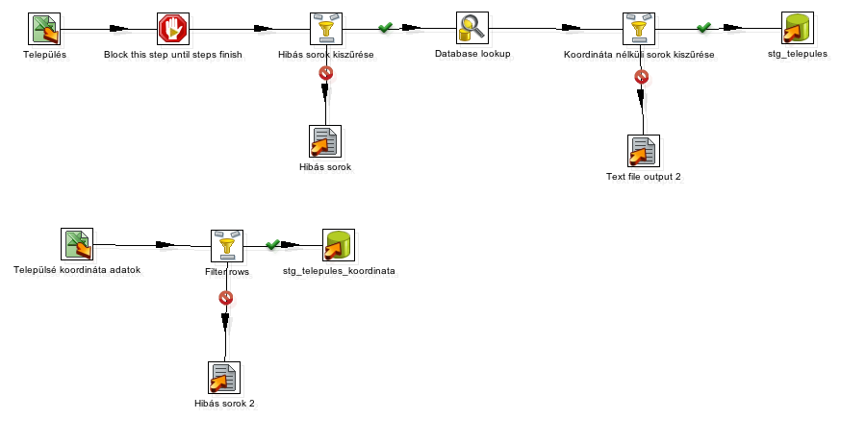
Beolvasás lépéseinek leírása
- Adatok beolvasása
  - település koordináta adatbázisának beolvasása
  - hibás sorok kiszűrése (ha a település név és a koordináták nem definiáltak)
    - hibás sorok kiírása,
  - település név és koordináta adatbázis kiírása az stg_telepules_koordinata adatbázis táblába,
  - KSH település adatforrásának beolvasása,
  - várakozás az első lépés befejezéséig,
  - hibás sorok kiszűrése (település név, kistérségi információ és a megye nem definiált)
    - hibás sorok kiírása
  - a település koordinátáinak keresése,
  - koordináta nélküli sorok kiszűrése
    - hibás sorok kiírása
  - adatok kiírása a stg_telepules táblába.
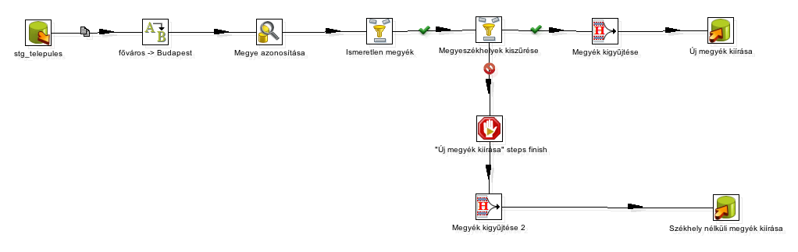
- Megyék betöltése
  - főváros értékek cseréje Budapestre,
  - megye létezésének ellenőrzése,
  - eddig ismeretlen megyék kiszűrése,
  - megyeszékhelyek kiválogatása,
  - megyék duplikációinak megszüntetése,
  - megyék kiírása a sor_megye táblába,
  - megyeszékhely nélküli megyék duplikációnak megszüntetése,
  - megyék kiírása a sor_megye táblába.

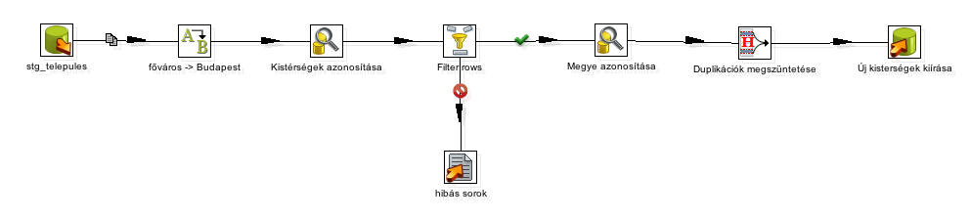
- Kistérségek betöltése
  - főváros értékek cseréje Budapestre,
  - kistérségek azonosítása,
  - hibás sorok kiszűrése (kistérség nem beazonosítható)
    - hibás sorok kiírása
  - megyék azonosítása
  - duplikációk megszüntetése,
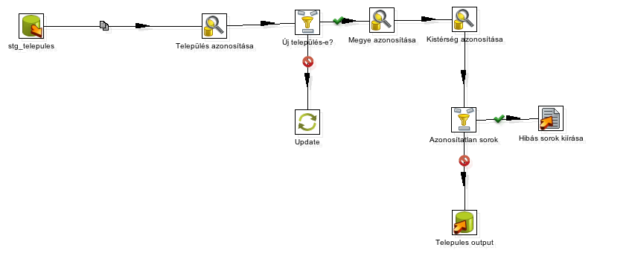
  - kistérségek kiírása a sor_kisterseg táblába.

- Települések betöltése
  - település azonosítása,
  - település létezésének vizsgálata,
  - meglévő település esetén az adatok aktualizálása, egyébként
  - megye azonosítása,
  - kistérség azonosítása,
  - hibás sorok kiszűrése
    - hibás sorok kiírása,
  - települések kiírása a sor_telepules táblába.

Strukturális felépítés

KSH által közzétett település lista
2011. január 1. |  |  | 2011. január 1. | 2011. január 1.
Helység |  |  | Megye megnevezése | Kistérség
megnevezése | KSH kódja | jogállása |  | kódja | neve | székhelye
Aba | 17376 | nagyközség | Fejér | 3708 | Abai | Aba
Abádszalók | 12441 | város | Jász-Nagykun-Szolnok | 4605 | Tiszafüredi | Tiszafüred
Abaliget | 12548 | község | Baranya | 3207 | Pécsi | Pécs
Abasár | 24554 | község | Heves | 4004 | Gyöngyösi | Gyöngyös
Abaújalpár | 15662 | község | Borsod-Abaúj-Zemplén | 3503 | Encsi | Encs
Abaújkér | 26718 | község | Borsod-Abaúj-Zemplén | 3503 | Encsi | Encs
Abaújlak | 02820 | község | Borsod-Abaúj-Zemplén | 3510 | Szikszói | Szikszó
Abaújszántó | 03595 | város | Borsod-Abaúj-Zemplén | 3512 | Abaúj-Hegyközi | Gönc
Abaújszolnok | 26338 | község | Borsod-Abaúj-Zemplén | 3510 | Szikszói | Szikszó
Abaújvár | 02273 | község | Borsod-Abaúj-Zemplén | 3512 | Abaúj-Hegyközi | Gönc
Abda | 11882 | község | Győr-Moson-Sopron | 3802 | Győri | Győr
Abod | 10357 | község | Borsod-Abaúj-Zemplén | 3502 | Edelényi | Edelény
Abony | 27872 | város | Pest | 4302 | Ceglédi | Cegléd
Ábrahámhegy | 04561 | község | Veszprém | 4906 | Tapolcai | Tapolca
Ács | 04428 | város | Komárom-Esztergom | 4104 | Komáromi | Komárom
Acsa | 18573 | község | Pest | 4309 | Váci | Vác
Minta az állomány azon részéből, mely a feldolgozás szempontjából lényeges.

Koordináta adatbázis

Helységnév | Keleti hosszúság, fok:perc. századperc | Északi szélesség, fok:perc. századperc
Aba | 18:31.49 | 47:02.06
Abádszalók | 20:35.94 | 47:28.48
Abaliget | 18:07.09 | 46:08.63
Abasár | 20:00.50 | 47:48.04
Abaújalpár | 21:14.14 | 48:18.37
Abaújkér | 21:12.08 | 48:18.47
Abaújlak | 20:57.45 | 48:24.35
Abaújszántó | 21:11.18 | 48:16.74
Abaújszolnok | 20:58.63 | 48:22.35
Abaújvár | 21:18.99 | 48:31.59
Abda | 17:32.65 | 47:41.79
Abod | 20:47.65 | 48:23.60
Abony | 20:00.72 | 47:11.56
Ábrahámhegy | 17:34.36 | 46:48.96
Ács | 18:00.94 | 47:42.77
Acsa | 19:23.30 | 47:47.71
Minta a koordinált adatállományból

Hazai úthálózat adatbázisa
Ezen kitárolás állományai a Közút Kezelő Nonprofit Zrt. kezelésében lévő úthálózatot leírását tartalmazzák.

Az állományt a QGIS-ben MMQGIS modul exportjaként olvassa be. A rendszer számára az adatállományok szerkezete kötött. Amennyiben ettől eltérést tapasztal, az adtok beolvasását a rendszer megtagadja.

Beolvasás lépéseinek leírása

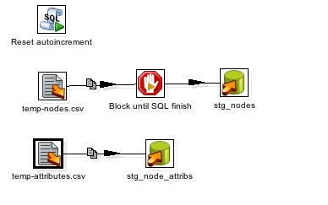
- Adatállományok beolvasása
  - a táblához kapcsolódó automatikus számláló nullázása,
  - a csomópontokat tartalmazó shape állomány betöltése az stg_nodes táblába,
  - a csomóponthoz tartozó adatok betöltése az stg_node_attribs táblába.
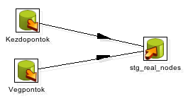
- Csomópontok (node) beazonosítása
  - kezdőpontok leválogatása,
  - végpontok leválogatása,
  - csomópontok kiírása a stg_real_nodes táblába.
- Új csomópontok (node) beazonosítása, kiírása
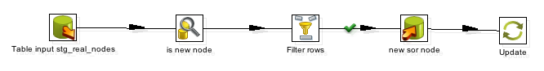
  - csomópontok beolvasása,
  - létezésének ellenőrzése az adatbázisban,
  - új csomópontok kiszűrése,
  - az új csomópontok kiírása a sor_node táblába,
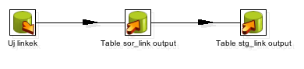
  - az új csomópontok azonosítójának kigyűjtése a későbbi adatfeldolgozási folyamatokhoz
- Új útszakaszok (link) beazonosítása
  - új útszakaszok lekérdezése,
  - új útszakaszok kiírása a sor_link táblába,
  - az új linkek azonosítójának kigyűjtése a későbbi feldolgozási folyamatokhoz.
- Új ábrázolási pontok (point) leválogatása, kiírása
  - új ábrázolási pontok kigyűjtése,
  - új ábrázolási pontok kiírása a sor_pont táblába.
SQL
Csomópontok (node) beazonosítása
Kezdőpontok
SELECT o.*, na.kkod as OKA_NODE FROM
(
SELECT min(number) as mnumber FROM etraffic.stg_nodes group by shape_id
) as t
left JOIN etraffic.stg_nodes as o
ON t.mnumber = o.number
left join etraffic.stg_node_attribs as na on o.shape_id = na.shape_id

Végpontok
SELECT o.*, na.vvkod as OKA_NODE FROM
(
SELECT max(number) as mnumber FROM etraffic.stg_nodes group by shape_id
) as t
left JOIN etraffic.stg_nodes as o
ON t.mnumber = o.number
left join etraffic.stg_node_attribs as na on o.shape_id = na.shape_id

Új útszakaszok (link) beazonosítása
SELECT nmin.sor_node_id as from_node ,nmax.sor_node_id as to_node,
na.kszam, na.RSHOSSZ as szho, null as DIJ, null as ktype, null as LAN, NULL as KUTKA_ID , null as mkod
, case
when na.pkod = 0 then 2
when na.pkod = 1 then 1
when na.pkod = 2 then -1
end as direction,

YEAR(CURDATE())-1 as FROM_YEAR, null as TO_YEAR
, nmax.shape_id
FROM
(
SELECT min(number) as min_number, max(number) as max_number
FROM `etraffic`.`stg_real_nodes`
WHERE sor_node_id is not null
group by shape_id
) as n
LEFT JOIN `etraffic`.`stg_real_nodes` as nmin ON n.min_number = nmin.number

LEFT JOIN `etraffic`.`stg_real_nodes` as nmax ON n.max_number = nmax.number
left join etraffic.stg_node_attribs as na on nmax.shape_id = na.shape_id

Új ábrázolási pontok (point) leválogatása
SELECT n.* , sl.id as link_id
FROM etraffic.stg_nodes as n
LEFT join etraffic.stg_real_nodes as rn on n.number = rn.number
LEFT JOIN etraffic.stg_link as sl ON sl.shape_id = n.shape_id
WHERE rn.shape_id is null

Strukturális felépítés

Pont állományok
Ezen állományok formátuma az alábbi
Oszlop neve | Értéke | Megkötés | Megjegyzés
shapeid | Numerikus | Kötelező | 0-tól sorszámozódik
x | Numerikus, tizedes | Kötelező
y | Numerikus, tizedes | Kötelező

Az oszlopsorrend kötött, minden változást elutasítással kezel a rendszer.

shapeid | x | y
0 | 637255.799902 | 235282.299988
0 | 637255.199838 | 235251.300436
0 | 637256.899678 | 235210.89954
0 | 637260.999774 | 235174.400084
0 | 637262.399582 | 235164.699732
0 | 637263.899742 | 235154.700372
0 | 637265.599582 | 235144.80034
0 | 637267.500126 | 235134.999636
0 | 637269.399646 | 235125.399636
0 | 637271.30019 | 235116.00034
0 | 637273.400414 | 235106.499668
0 | 637275.599966 | 235097.100372
0 | 637277.799518 | 235087.800404
0 | 637280.100446 | 235078.599764
0 | 637282.60003 | 235069.5005
0 | 637285.199966 | 235060.29986
0 | 637287.999582 | 235050.999892
0 | 637290.999902 | 235041.699924
0 | 637294.199902 | 235032.200276

Úthálózati információk
Oszlop neve | Értéke | Megkötés | Megjegyzés
shapeid | numerikus | Kötelező | Pontállomány shapeid-hez rendelt érték
KSZAM | Alfanumerikus | Kötelező
PKOD | Numerikus

shapeid | KSZAM | PKOD | KKOD | VVKOD | KSZELV | VSZELV | RSHOSSZ | ANF | ANET | MOF | ONGJ | OJ | OMOT
0 | M0 | 0 | R130881K | Y130883 | 0 + 000 | 2 + 742 | 2846.0 | 36663.0 | 8441.0 | 2884.0 | 6464.0 | 25806.0 | 25806.0
1 | M0 | 0 | R130881K | Y130883 | 0 + 000 | 2 + 742 | 2846.0 | 36663.0 | 8441.0 | 2884.0 | 6464.0 | 25806.0 | 25806.0
2 | M0 | 0 | R130881K | Y130883 | 0 + 000 | 2 + 742 | 2846.0 | 36663.0 | 8441.0 | 2884.0 | 6464.0 | 25806.0 | 25806.0
3 | M0 | 0 | R130881K | Y130883 | 0 + 000 | 2 + 742 | 2846.0 | 36663.0 | 8441.0 | 2884.0 | 6464.0 | 25806.0 | 25806.0
4 | M0 | 0 | R130881K | Y130883 | 0 + 000 | 2 + 742 | 2846.0 | 36663.0 | 8441.0 | 2884.0 | 6464.0 | 25806.0 | 25806.0
5 | M0 | 0 | R130881K | Y130883 | 0 + 000 | 2 + 742 | 2846.0 | 36663.0 | 8441.0 | 2884.0 | 6464.0 | 25806.0 | 25806.0
6 | M0 | 1 | Y130883 | R130883B | 2 + 742 | 4 + 322 | 799.0 | 36663.0 | 8441.0 | 2884.0 | 6464.0 | 25806.0 | 25806.0
7 | M0 | 1 | R130883B | R130887A | 4 + 322 | 8 + 641 | 2166.0 | 53467.0 | 17074.0 | 4206.0 | 11285.0 | 34810.0 | 34810.0
8 | M0 | 1 | R130883B | R130887A | 4 + 322 | 8 + 641 | 2166.0 | 53467.0 | 17074.0 | 4206.0 | 11285.0 | 34810.0 | 34810.0
9 | M0 | 1 | R130883B | R130887A | 4 + 322 | 8 + 641 | 2166.0 | 53467.0 | 17074.0 | 4206.0 | 11285.0 | 34810.0 | 34810.0
10 | M0 | 1 | R130885B | Y131579 | 8 + 641 | 12 + 140 | 1750.0 | 73852.0 | 20147.0 | 5810.0 | 16051.0 | 48051.0 | 48051.0
11 | M0 | 1 | R130885B | Y131579 | 8 + 641 | 12 + 140 | 1750.0 | 73852.0 | 20147.0 | 5810.0 | 16051.0 | 48051.0 | 48051.0
12 | M0 | 1 | R130885B | Y131579 | 8 + 641 | 12 + 140 | 1750.0 | 73852.0 | 20147.0 | 5810.0 | 16051.0 | 48051.0 | 48051.0
13 | M0 | 1 | R130885B | Y131579 | 8 + 641 | 12 + 140 | 1750.0 | 73852.0 | 20147.0 | 5810.0 | 16051.0 | 48051.0 | 48051.0

EV | ASZ | BUSZCS | BUSZE | OBUSZ | NYSZER | POTKTGK | KTGK | NTGK | KNTGK | OTGK
2012.0 | 3485.0 | 16.0 | 190.0 | 206.0 | 3634.0 | 458.0 | 3727.0 | 2149.0 | 798.0 | 7056.0
2012.0 | 3485.0 | 16.0 | 190.0 | 206.0 | 3634.0 | 458.0 | 3727.0 | 2149.0 | 798.0 | 7056.0
2012.0 | 3485.0 | 16.0 | 190.0 | 206.0 | 3634.0 | 458.0 | 3727.0 | 2149.0 | 798.0 | 7056.0
2012.0 | 3485.0 | 16.0 | 190.0 | 206.0 | 3634.0 | 458.0 | 3727.0 | 2149.0 | 798.0 | 7056.0
2012.0 | 3485.0 | 16.0 | 190.0 | 206.0 | 3634.0 | 458.0 | 3727.0 | 2149.0 | 798.0 | 7056.0
2012.0 | 3485.0 | 16.0 | 190.0 | 206.0 | 3634.0 | 458.0 | 3727.0 | 2149.0 | 798.0 | 7056.0
2012.0 | 3485.0 | 16.0 | 190.0 | 206.0 | 3634.0 | 458.0 | 3727.0 | 2149.0 | 798.0 | 7056.0
2012.0 | 3480.0 | 41.0 | 191.0 | 232.0 | 8651.0 | 686.0 | 4161.0 | 1696.0 | 1178.0 | 12231.0
2012.0 | 3480.0 | 41.0 | 191.0 | 232.0 | 8651.0 | 686.0 | 4161.0 | 1696.0 | 1178.0 | 12231.0
2012.0 | 3480.0 | 41.0 | 191.0 | 232.0 | 8651.0 | 686.0 | 4161.0 | 1696.0 | 1178.0 | 12231.0
2012.0 | 2531.0 | 22.0 | 390.0 | 412.0 | 9950.0 | 1576.0 | 12244.0 | 4046.0 | 1166.0 | 16805.0
2012.0 | 2531.0 | 22.0 | 390.0 | 412.0 | 9950.0 | 1576.0 | 12244.0 | 4046.0 | 1166.0 | 16805.0
2012.0 | 2531.0 | 22.0 | 390.0 | 412.0 | 9950.0 | 1576.0 | 12244.0 | 4046.0 | 1166.0 | 16805.0
2012.0 | 2531.0 | 22.0 | 390.0 | 412.0 | 9950.0 | 1576.0 | 12244.0 | 4046.0 | 1166.0 | 16805.0

SZGK | OSZGK | MKP | KPF | LASSU | SPEC | FMEGB | ADATFORR | SZAMLNAP | JELLEG1 | JELLEG2 | FMEGJ
14641.0 | 18368.0 | 176.0 | 0.0 | 0.0 | 17.0 | 10.0 | E | 0.0 | B | 1 | NULL
14641.0 | 18368.0 | 176.0 | 0.0 | 0.0 | 17.0 | 10.0 | E | 0.0 | B | 1 | NULL
14641.0 | 18368.0 | 176.0 | 0.0 | 0.0 | 17.0 | 10.0 | E | 0.0 | B | 1 | NULL
14641.0 | 18368.0 | 176.0 | 0.0 | 0.0 | 17.0 | 10.0 | E | 0.0 | B | 1 | NULL
14641.0 | 18368.0 | 176.0 | 0.0 | 0.0 | 17.0 | 10.0 | E | 0.0 | B | 1 | NULL
14641.0 | 18368.0 | 176.0 | 0.0 | 0.0 | 17.0 | 10.0 | E | 0.0 | B | 1 | NULL
14641.0 | 18368.0 | 176.0 | 0.0 | 0.0 | 17.0 | 10.0 | E | 0.0 | B | 1 | NULL
17998.0 | 22159.0 | 188.0 | 0.0 | 0.0 | 20.0 | 10.0 | E | 0.0 | B | 1 | NULL
17998.0 | 22159.0 | 188.0 | 0.0 | 0.0 | 20.0 | 10.0 | E | 0.0 | B | 1 | NULL
17998.0 | 22159.0 | 188.0 | 0.0 | 0.0 | 20.0 | 10.0 | E | 0.0 | B | 1 | NULL
18461.0 | 30705.0 | 129.0 | 0.0 | 0.0 | 67.0 | 2.988423782 | M | 285.0 | B | 1 | NULL
18461.0 | 30705.0 | 129.0 | 0.0 | 0.0 | 67.0 | 2.988423782 | M | 285.0 | B | 1 | NULL
18461.0 | 30705.0 | 129.0 | 0.0 | 0.0 | 67.0 | 2.988423782 | M | 285.0 | B | 1 | NULL
18461.0 | 30705.0 | 129.0 | 0.0 | 0.0 | 67.0 | 2.988423782 | M | 285.0 | B | 1 | NULL
Adatminta a forgalmi atatok adatforrásból. A táblázat hozzsa meghaladta a lapszélességet, eztért az első 15 sor adatait 3 részre darabolva egymás alá helyeztük.

Adathelyesség
Az adathelyesség ellenőrzésére több SQL scriptet készítettünk, de a tapasztalat az, hogy az adatforrások minősége évenként változik, ezért az alapfeltévés az, hogy az exportok minden esetben adathelyesek.

TEIR adatbetöltések
A teírből származó adatformátuma egységes, az adatok staging beolvasását és adattáblába másolását, a beolvasás egyszerűsége miatt, ezen dokumentáció nem részletezi. Ezen adatok struktúrális renezése csak az elemzői schema előállításának érdekében szükésges, amennyiben ezen indikátorok véglegesednek, a modellezésben kialakul a végleges súlyozásuk az adatbetöltő folyamban is megvalósításra kerülnek -az ott kidolgozott eredmények alapján- a transzformációs folyamatok.

